McArthurGlen Труа

Шампань и Париж
В самом центре Шампани раскинулась стильная бутик-деревенька McArthurGlen Труа, где обитают одни из самых роскошных дизайнерских брендов. Магазины, которые нельзя оставить без внимания, предлагают круглогодичные скидки на широкий спектр дизайнерских и люксовых брендов, среди которых: BCBG Max Azria, Façonnable, Guess, Superdry, Kenzo, Lancel, Nike и Gant.
До этого сказочного центра, находящегося всего в 10 минутах езды от Труа и в 130 км от Парижа, а также всего в полутора часах езды от Дижона и Реймса, легко доехать по автострадам А26 и А5. Любители моды и их семьи отлично проведут здесь время в окружении красочных французских пейзажей, заглянув в соблазнительные бары и ресторанчики, а для детей организованы две детские площадки.

Для наших туристов мы предлагаем карту на скидку 10% в период с сентября по декабрь!

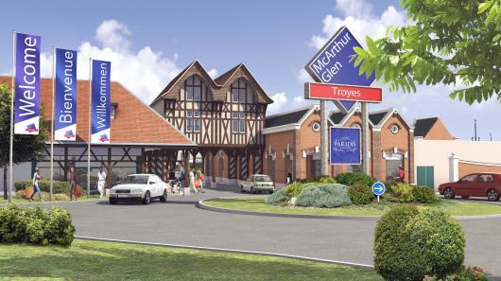
Часы работы
С понедельника по пятницу с 10:00 до 19:00.
Суббота 9.30 до 19:00.
В воскресенье закрыт.
Праздничные дни работы аутлета 2013:
Среда 8 мая
Четверг 9 мая
Понедельник 20 мая

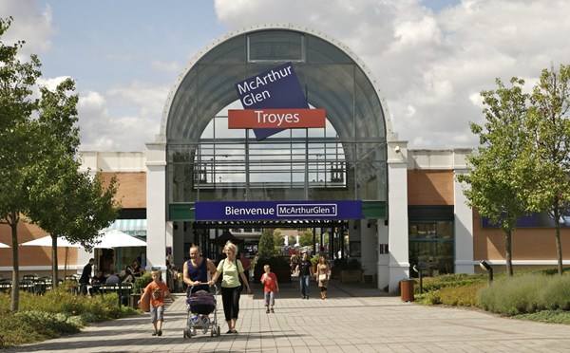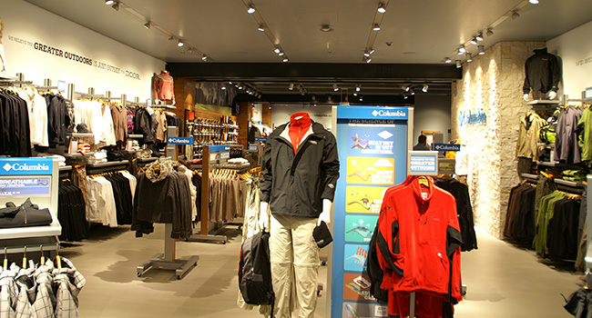

Как добраться
Аутлет находится в самом центре округа Шампань, менее чем в двух часах езды от центра Парижа.
На автомобиле
С юга Парижа двигайтесь по автостраде А6 в сторону Лиона. Затем перейдите на автостраду А6 в сторону Труа, а потом съезжайте на развязке 20 - Troyes Centre / Ste Savine.
Следуйте указателям на All Directions / Troyes and Chalons.
Съезжайте на круговой развязке 3 по указателю Pont Ste Marie / Z.I Lavau.
На поезде
Выйдя на вокзале Труа, садитесь на автобус № 1 в сторону Pont Ste Marie-Magasin (остановка Magasins).
Расписание поездов и прочую информацию можно узнать на www.voyages-sncf.com.
Автобусом
На Les Halles садитесь на автобус № 1, идущий в направлении Pont Ste Marie (Остановка Magasins).
Более подробную информацию можно получить на www.tcat.fr

